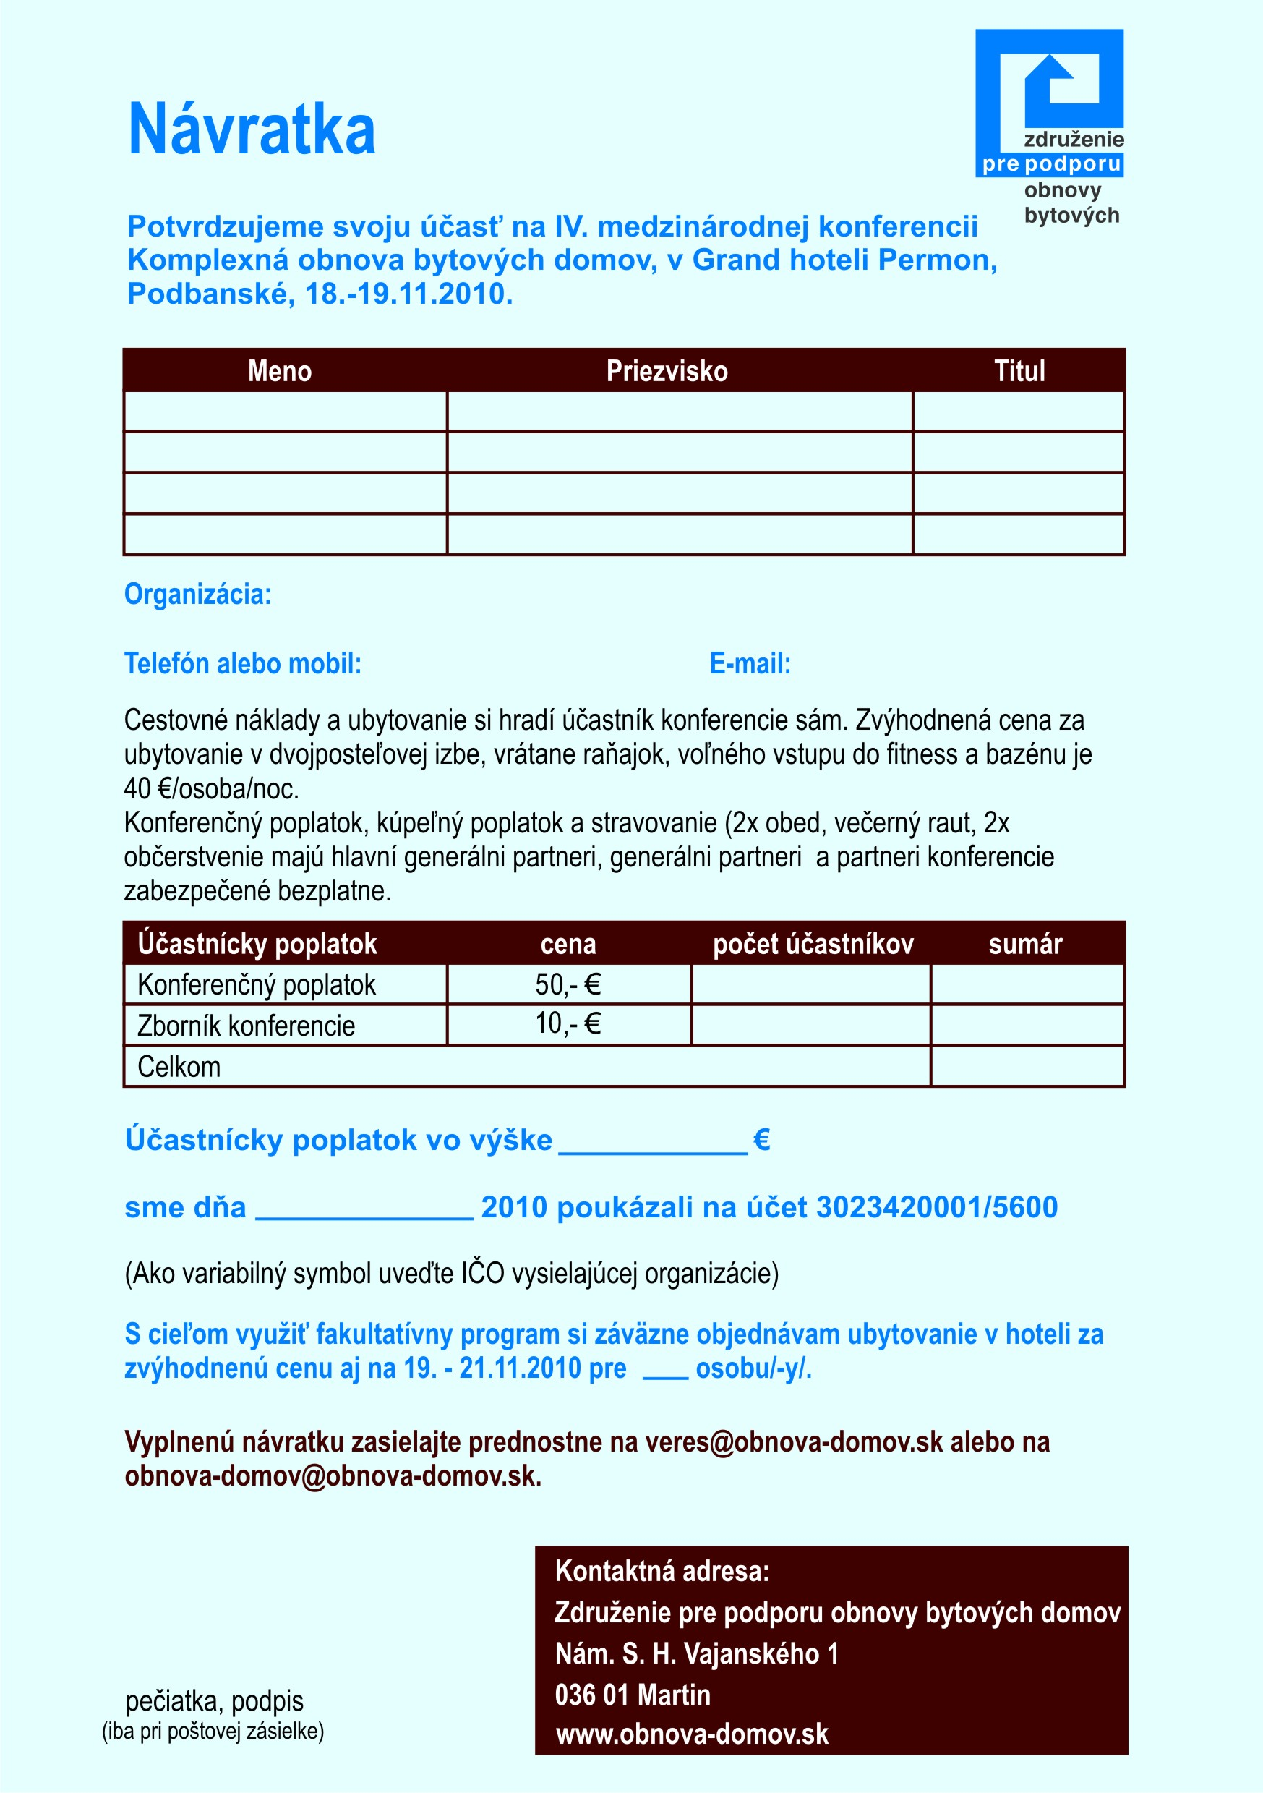

xxx | xxx | xxx
xxx | xxx | xxx
xxx | xxx | xxx
xxx | xxx | xxx

xxx
xxx xxx

xxx | xxx
xxx | xxx
 | xxx
xxx
xxx

xxx

